ПРАВИЛА ОРГАНИЗАЦИИ И ПРОВЕДЕНИЯ СОРЕВНОВАНИЙ ПО СПОРТИВНОМУ ФЕХТОВАНИЮ РОССИЙСКОЙ ФЕДЕРАЦИИ
(Правила вида спорта фехтование (ред. от 28.01.2019)
rulaws.ru › acts › Pravila-vida-sporta-fehtovanie)

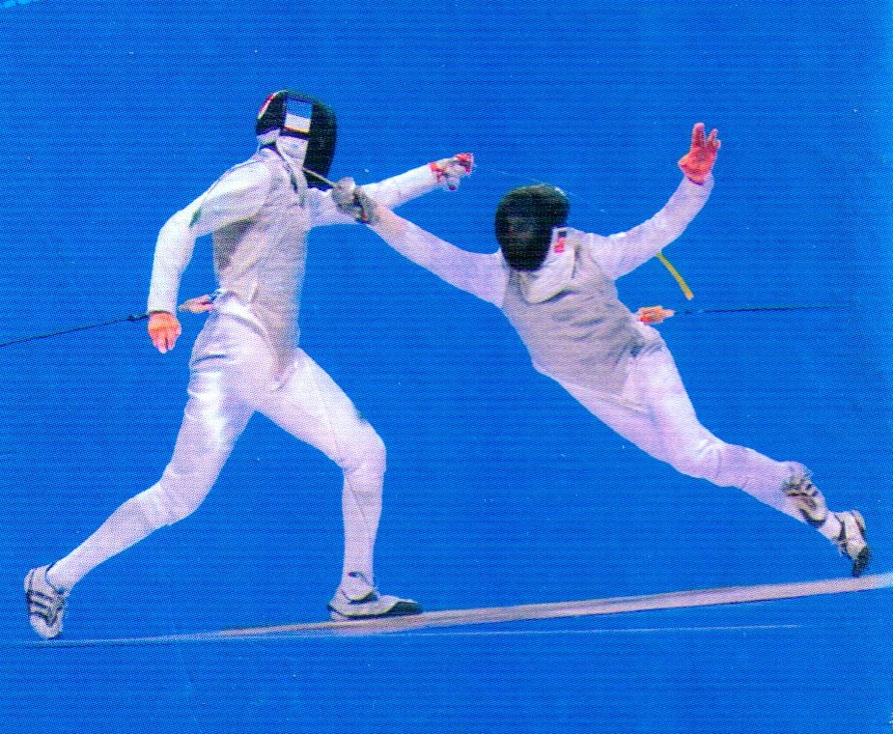

Настоящие Правила организации и проведения соревнований по фехтованию (далее - Правила) составлены с учетом основных требований Организационного и Технического регламентов Правил соревнований Международной федерации фехтования (ФИЕ), являются обязательными для организаций, проводящих соревнования по фехтованию на всей территории Российской Федерации.
Официальные лица (руководители команд, тренеры, спортсмены и судьи), принимающие участие в соревнованиях, обязаны в своих действиях руководствоваться настоящими Правилами.
Глава I. Общие положения
§ 1. Виды соревнований и характер их проведения.
1. Соревнования по фехтованию проводятся по спортивным дисциплинам, включенным во Всероссийский реестр видов спорта:
- рапира, рапира - командные соревнования - среди мужчин, юниоров, старших юношей, юношей, мальчиков и среди женщин, юниорок, старших девушек, девушек, девочек;
- сабля, сабля - командные соревнования - среди мужчин, юниоров, старших юношей, юношей, мальчиков и среди женщин, юниорок, старших девушек, девушек, девочек;
- шпага, шпага - командные соревнования - среди мужчин, юниоров, старших юношей, юношей, мальчиков и среди женщин, юниорок, старших девушек, девушек, девочек;
- арт-фехтование - упражнение группа, арт-фехтование - упражнение соло, арт-фехтование - дуэт - античность, арт-фехтование - дуэт - от XVI века, арт-фехтование - дуэт - свободный стиль, арт-фехтование - группа - античность, арт-фехтование - группа - от XVI века, арт-фехтование - группа - свободный стиль - среди мужчин и женщин.
2. Соревнования по фехтованию могут быть личными, командными, лично-командными и командно-личными.
В личных соревнованиях определяются места, занятые каждым участником. В командных соревнованиях определяются места отдельных команд.
3. Характер, условия и способы проведения соревнований определяются положением, которое разрабатывается организацией, проводящей соревнования. Положение должно быть опубликована не менее чем за 1 месяц до дня проведения соревнований.
§ 2. Возраст участников. Продолжительность боев.
Соревнования по фехтованию проводятся по отдельным возрастным группам. Возраст участников устанавливается по году их рождения. Для участия в спортивных соревнованиях спортсмен должен достичь установленного возраста в календарный год проведения спортивных соревнований за исключением нижеперечисленных возрастных групп:
К соревнованиям среди мальчиков и девочек не допускаются спортсмены, которым до дня начала соревнований не исполнилось 8 лет.
К соревнованиям среди юношей и девушек не допускаются спортсмены, которым до дня начала соревнований не исполнилось 12 лет.
К соревнованиям среди старших юношей и девушек, юниоров и юниорок, мужчин и женщин не допускаются спортсмены, которым до дня начала соревнований не исполнилось 13 лет.
Возрастные группы спортсменов для проведения официальных соревнований и продолжительность боев указаны в таблице 1.
§ 3. Обязанности и права участников.
1. Участники соревнований обязаны:
- знать положение о соревнованиях, Правила соревнований и строго выполнять их требования;
- строго соблюдать правила ведения боя, быть вежливыми по отношению к соперникам, судьям, официальным лицам и зрителям в ходе соревнований;
- выступать в опрятном, чистом и хорошо подогнанном по размеру костюме, который должен соответствовать Правилам, установленным для каждого вида оружия;
- являться на поле боя с оружием и снаряжением соответствующими Правилам;
- перед началом боя и после его окончания приветствовать оружием старшего судью, соперника и зрителей;
- являться на соревнования точно к указанному времени. По вызову старшего судьи или секретаря немедленно являться на поле боя или в комнату вызова. Задержки с выходом на поле боя допускаются только с разрешения старшего судьи и исключительно по уважительным причинам;
- бороться за победу в каждом бою.

Таблица 1. Возраст участников и продолжительность боев
Возрастная категория | Продолжительность боя в соревнованиях (чистого времени) |  |  | Количество уколов (ударов) в боях личных соревнованиях
 | Личные |  | Командные | Предварительный тур | Тур прямого выбывания и финал
 | Предварительный тур | Тур прямого выбывания и финал
Мальчики и девочки до 12 лет | 2 мин | 3 периода по 2 мин;  2 перерыва по 1 мин;  на саблях 1 перерыв после 5 удара, нанесенного одним из спортсменов; | 2 мин | 3 | 10
юноши и девушки до 15 лет | 2 мин | 3 периода по 2 мин;  2 перерыва по 1 мин;  на саблях 1 перерыв после 6 удара, нанесенного одним из спортсменов. | 2 мин | 4 | 12
старшие юноши и девушки до 18 лет | 3 мин | 3 периода по 3 мин;  2 перерыва по 1 мин;  на саблях 1 перерыв после 8 удара, нанесенного одним из спортсменов. | 3 мин | 5 | 15
юниоры и юниорки до 21 года
юниоры и юниорки до 24 лет
мужчины и женщины
2. Участникам запрещается:
- вмешиваться в работу судей, вступать с ними в пререкания или внешне выражать свое недовольство судейством;
- отказываться от продолжения соревнований (за исключением случаев заболеваний или травм, удостоверенных врачом);
- покидать поле боя без разрешения старшего судьи.
3. Участник имеет право:
- объявить о полученном уколе/ударе, но старший судья не обязан присуждать укол/удар в соответствии с заявлением спортсмена, и выносит решение исключительно сам;
- подать протест на решение старшего судьи, противоречащее Правилам или Положению о соревнованиях. О намерении подать протест участник должен заявить старшему судье немедленно после оглашения им решения;
- обратиться к старшему судье с просьбой о временной остановке боя, если он не имеет возможности продолжать бой из-за неисправности оружия или личной экипировки, а судья не заметил этого;
- обратиться к старшему судье о просмотре видеозаписи последней схватки (если на соревнованиях используется видеосистема просмотра действий спортсменов) в соответствии с действующим положением.
- как в личных, так и в командных соревнованиях только фехтовальщик на дорожке имеет право попросить видеоповтор:
а) один раз в каждом бою в командных соревнованиях;
б) два раза в каждом бою тура прямого выбывания;
- право на использование видеоповтора сохраняется за спортсменом, в случае, если старший судья после просмотра видеоматериала и консультации с видеоарбитром изменил свое решение;
- обратиться к старшему судье с просьбой о проверке исправности электроцепи личного снаряжения, как у себя, так и у противника.
Глава III. Применение правил
§ 1. Терминология.
Нападение - попытка нанести укол (удар) вне зависимости от тактической правоты или разницы во времени между действиями выполняемыми фехтовальщиками.
Действиями нападения являются: атака, контратака, контртемп, ответ, контрответ, повторный укол, нападение "Прямой рукой" (положение "Оружие в линии"). Все виды нападений (за исключением нападений "Прямой рукой") имеют отдельные разновидности.
Атака - инициативное наступательное действие с целью нанесения укола (удара), выполняемое постоянным выпрямлением вооруженной руки и непрерывной угрозой острием (а также лезвием клинка в сабле) оружия поражаемой поверхности противника.
Ответ - нападение с целью нанесения укола (удара), выполняемое фехтовальщиком без задержки по времени, непосредственно, после успешно совершенной им защиты.
Контрответ - нападение с целью нанесения укола (удара), выполняемое фехтовальщиком без задержки по времени, непосредственно, после успешно совершенной им контрзащиты.
Контратака - встречное нападение на противника с целью опередить уколом (ударом) начатую им атаку или избежать укола уклонением или оппозицией.
Контратака опережением (с выигрышем фехтовального темпа) считается правильно выполненной, если она опережает атаку противника на "фехтовальный темп".
Нападение "Прямой рукой" или положение "Оружие в линии" - встречное нападение с целью нанесения укола, совершаемое спортсменом находящимся в следующем положении, принятом до начала атаки противника - выпрямленная вооруженная рука и оружие составляют одну прямую линию параллельную полу, а острие клинка непрерывно угрожает поражаемой поверхности противника.
Повторный укол - действие нападения, простое немедленное, следующее за первым действием без взятия руки на себя после парада или отступления противника, который либо оставил оружие без ответа, либо выполнил ответ с опозданием.
Защита - отражение оружием, клинка оружия противника, совершающего нападение в атаке, контратаке, повторном уколе или "Прямой рукой".
Контрзащита - отражение оружием, клинка оружия противника, совершающего ответ.
Фехтовальный темп - время, затрачиваемое спортсменом на выполнение простого действия.
§ 2. Способ держания оружия.
При отсутствии специального приспособления, застежки или специальной (ортопедической) формы рукоятки оружия, фехтовальщик может держать ее, как он хочет. Он может также в течение боя изменять положение своей руки на рукоятке. Однако нельзя временно или постоянно, явно или скрыто, превращать оружие в метательный снаряд. Оружием следует действовать так, чтобы кисть не покидала рукоятки, и во время действия нападения не соскальзывала по рукоятке назад.
Если имеется специальное приспособление, застежка или специальная (ортопедическая) форма, рукоятка должна держаться таким образом, чтобы верхняя поверхность большого пальца была направлена в ту же сторону, что и желобок клинка (рапира и шпага) или перпендикулярно к плоскости гибкости клинка (сабля).
Оружие держат только одной рукой. Начав бой, участник не может взять оружие в другую руку до его окончания, если на то нет специального разрешения старшего судьи, в случае травмы руки, удостоверенной врачом соревнований.
§ 3. Положение "К бою".
1. Фехтовальщики занимают положение "К бою" по одноименной команде: "К бою!", подаваемой старшим судьей. Затем старший судья спрашивает: "Готовы?". На утвердительный ответ или на отсутствие отрицательного ответа, он дает команду начала боя: "Начинайте!".
2. Участники должны находиться в правильной позиции "К бою", т.е. стоять в фехтовальной стойке с оружием в верхней позиции, сохраняя при этом, полную неподвижность до команды судьи "Начинайте!". Запрещено находиться в стартообразной стойке.
3. В соревнованиях на рапирах и саблях, когда участник должен занять положение "К бою", он не может становиться в положение "Оружие в линии" или прикрывать поражаемую поверхность любой частью тела, кроме вооруженной руки.
4. Участник, вызванный первым, должен встать справа от старшего судьи за исключением случаев, когда бой проводится между правшой и левшой и первым был вызван левша.
5. В фехтовании на саблях судья контролирует позиции, занимаемые участниками, чтобы стоящая сзади ступня каждого из них находилась на расстоянии двух метров от центральной линии поля боя (то есть перед линией "Начала").
6. Когда в ходе боя участники занимают положение "К бою", дистанция между ними должна быть такой, чтобы, находясь в положении "Оружие в линии", они не могли касаться оружия друг друга.
7. Если укол (удар) не был засчитан, участники занимают места там, где они находились во время остановки боя.
8. Возвращение в положение "К бою" на дистанции не может повлечь размещение за линией задней границы поля боя участника, который находился перед этой линией в момент остановки боя.
Если он уже находился одной ногой за задней линией, он остается на своем месте.
9. Возвращение в положение "К бою" фехтовальщиков после выхода за боковую границу поля боя, может повлечь размещение виновного участника за линией задней границы и, следовательно, присуждение ему штрафного укола.
§ 4. Начало, остановка и возобновление боя.
1. Бой начинается по команде старшего судьи "Начинайте!" и останавливается по его команде "Стой!". Никакой укол (удар), нанесенный до команды "Начинайте!" и после команды "Стой!", не засчитывается. С момента подачи команды "Стой!" участник не может начать нового действия.
2. Команда "Стой!" подается в следующих случаях:
- срабатывание электрофиксатора уколов;
- нарушение Правил одним из участников;
- поворота одного из спортсменов спиной к противнику;
- падение, переход фехтовальщиком за своего противника;
- когда любое лицо мешает нормальному проведению боя;
- если один из фехтовальщиков обезоружен;
- когда один из фехтовальщиков выходит за пределы поля боя - заднюю границу обеими ногами или пересекая одну из боковых границ хотя бы одной ногой;
- сигнализации судей-ассистентов, секундометриста о состоявшемся нарушении Правил или окончании отведенного времени;
- просьбы главной судейской коллегии или технической комиссии;
- всегда, когда старший судья считает, что:
- бой принимает опасный, беспорядочный или противоречащий Правилам характер;
- контролировать действия фехтовальщиков становится невозможным;
- работа электрооборудования вызывает сомнения;
- состояние здоровья не позволяет нормально осуществлять возложенные на него обязанности.
3. Если один из фехтовальщиков останавливается до команды "Стой!" и ему нанесен укол (удар), то этот укол (удар) считается действительным.
4. Старший судья может разрешить участнику покинуть поле боя только в исключительном случае. Если же фехтовальщик покинет поле боя без разрешения, к нему могут быть применены наказания, предусмотренные Правилами.
§ 5. Ближний бой, положение "кор-а-кор", толчок противника.
1. Ближний бой разрешается до тех пор, пока фехтовальщики могут нормально пользоваться своим оружием, а старший судья имеет возможность продолжать следить за их действиями.
2. Положение "кор-а-кор" имеет место, когда оба противника находятся в соприкосновении гардами или любой частью тела. В этом случае старший судья останавливает бой.
Выполняя любое нападение, спортсмен не должен допускать столкновения с противником. Следует оббегать противника с правой стороны.
3. Вместе с тем, в фехтовании на шпагах, атака, выполняемая броском и заканчивающаяся положением "кор-а-кор" без грубости и резкости, не считается нарушением Правил.
4. В соревнованиях на 3-х видах оружия запрещено умышленно вызывать положение "кор-а-кор", чтобы избежать укола (удара) или толкать своего противника. В случае такого нарушения старший судья применяет к виновному участнику санкции, предусмотренные Правилами.
5. Виновным в совершении "кор-а-кор" считается участник, совершающий атаку. В случаях обоюдных сближений, виновными следует считать обоих участников или более инициативного спортсмена. В тех случаях, когда спортсмен, выполняя атаку, правильно оббегает справа своего оппонента, а противник умышленно загораживает ему свободное пространство, виновным следует рассматривать обороняющегося фехтовальщика, классифицируя его действия как умышленное создание положения "кор-а-кор".
6. Толчок противника, сопровождающийся грубостью, предусматривает использование санкций, предусмотренных Правилами.
§ 6. Уклонения, перемещения и переходы за спину противника.
1. В ходе поединка допускаются любые передвижения и уклонения фехтовальщиков, не противоречащие Правилам, включая и такие уклонения, когда невооруженная рука или колено сзади стоящей ноги касается пола.
2. Во время боя запрещено:
- поворачиваться спиной к противнику;
- выполнять ненормальные, хаотичные и сумбурные передвижения;
- наносить уколы (удары) из таких положений, когда фехтовальщик имеет три точки опоры (за исключением опоры невооруженной рукой и коленом сзади стоящей ноги);
- наносить уколы (удары) нанесенные грубо или в падении;
- прикрывать поражаемую поверхность любой частью тела, кроме вооруженной руки.
В случае таких нарушений старший судья применяет к виновному участнику предусмотренные Правилами санкции.
3. В ходе боя, когда участник переходит за спину своего противника, старший судья должен немедленно подать команду "Стой!" и вернуть участников на места, которые они занимали до этого перехода.
4. При обмене уколами во время такого перехода, немедленно нанесенный укол засчитывается. Укол, нанесенный после перехода фехтовальщиком, совершившим его, аннулируется, но немедленно нанесенный укол участником, подвергшимся нападению, даже обернувшись, засчитывается.
5. Если во время боя фехтовальщику, выполнившему атаку броском, зарегистрирован укол, а он вышел за пределы поля боя на расстояние, достаточное для того, чтобы вырвать шнур из катушки-сматывателя или соединительный с ней шнур, то нанесенный ему укол не аннулируется.
§ 7. Закрывание поражаемой поверхности и использование невооруженной руки.
1. Использование невооруженной руки, как в действиях нападения, так и в действиях обороны запрещено. В случае такого нарушения старший судья применяет к виновному участнику наказания, предусмотренные Правилами и аннулирует укол, возможно нанесенный данным фехтовальщиком.
2. В боях на рапирах и саблях спортсмену запрещено закрывать поражаемую поверхность любой частью тела, в том числе, и в результате беспорядочного движения. Любой укол, нанесенный виновным спортсменом, аннулируется.
3. Во время схватки спортсмен не должен, ни при каких обстоятельствах дотрагиваться до электроснаряжения невооруженной рукой. В случае такого нарушения к виновному участнику применяются наказания, предусмотренные Правилами и любой укол, нанесенный виновным спортсменом, аннулируется.
4. В случае, когда старший судья заметит, что во время боя один из участников использует невооруженную руку, защищая или прикрывая поражаемую поверхность частью непоражаемой поверхности, он может попросить главную судейскую коллегию назначить двух нейтральных судей-ассистентов. Данные судьи сигнализируют поднятием руки или отвечают на вопрос старшего судьи об использовании невооруженной руки (защите или прикрывании поражаемой поверхности) участником.
5. Старший судья может также заставить участников поменяться местами для того, чтобы участник, который совершает нарушения, не находился к нему спиной.
§ 8. Выигранная и потерянная части поля боя. Переход границ поля боя.
1. По команде "Стой!" выигранная часть поля боя остается занятой до тех пор, пока не будет присужден укол (удар). При возвращении в положение "К бою" оба участника должны отступить на равное расстояние, чтобы восстановить между собой нормальную дистанцию для возобновления боя.
2. Однако если бой был остановлен вследствие положения "кор-а-кор", то фехтовальщиков следует вернуть в положение "К бою" таким образом, чтобы тот, кто не виноват в "кор-а-коре", остался на месте, на котором он находился. Также поступают в случае, когда его противник выполнил атаку броском, даже не войдя в положение "кор-а-кор".
3. Если участник переступает одной, либо двумя ногами одну из боковых границ поля, старший судья обязан немедленно подать команду "Стой!".
4. Если участник выходит за поле боя обеими ногами, старший судья должен аннулировать все, что произошло после пересечения этой границы, за исключением укола, полученного фехтовальщиком, перешедшим границу, даже после пересечения, но при условии, что имел место немедленный укол.
5. Когда один из двух фехтовальщиков выходит с поля боя, может быть засчитан только укол, нанесенный в этих условиях участником, который остался на поле боя хотя бы одной ногой, причем даже в случае обоюдного укола.
6. Если участник полностью пересечет линию задней границы двумя ногами, ему присуждается штрафной укол.
Считается, что спортсмен пересек линию задней границы двумя ногами, если:
- точки опоры обеих ног находятся за пределами линии задней границы поля боя;
- проекция обеих стоп ног спортсмена располагается за пределами линии задней границы поля боя, когда он находится в безопорном или одноопорном положении.
7. Фехтовальщик, переступивший одной или двумя ногами одну из боковых границ должен отойти на один метр назад от той точки, где он покинул дорожку. Если он покинул дорожку во время атаки, он должен вернуться на место, где он начинал атаку, затем отступить на один метр назад.
Если вследствие применения этого наказания виновный фехтовальщик оказывается двумя ногами за задней границей поля боя, ему засчитывается штрафной укол (удар).
8. Фехтовальщик, который с целью избежать укола (удара), переступает одной или двумя ногами одну из боковых границ поля боя, в том числе, при выполнении атаки броском, получает наказания, предусмотренные Правилами.
Участник, переступивший одну из границ случайно (например, вследствие толчка), не подлежит наказанию.
§ 9. Продолжительность боя.
Под продолжительностью боя следует понимать его фактическую продолжительность, то есть сумму промежутков времени между командами "Начинайте" и "Стой", не принимая во внимание время, затраченное на всевозможные остановки.
Продолжительность боя (табл. 1, стр. 9) контролируется старшим судьей и (или) судьей-хронометристом.
Для финалов официальных соревнований Федерации фехтования России, а также для других боев, при судействе которых применяется хронометр, видимый для окружающих, его необходимо располагать таким образом, чтобы его могли хорошо видеть в первую очередь участники, находящиеся на поле боя и старший судья (на электрофиксаторе уколов и в разных концах дорожки).
Участники могут узнавать время, остающееся до конца боя, при остановках поединка.
Если участник умышленно пытается вызвать или продлить остановки в бою, старший судья применяет наказания в соответствии с Правилами.
Для всех финалов официальных соревнований обязательно соединение хронометра с электрофиксатором уколов. По истечении положенного времени, электрофиксатор уколов должен автоматически блокировать загорание ламп. Однако световые сигналы ламп, зарегистрированные до блокировки, должны оставаться на нем.
Если хронометр не соединен с аппаратом, хронометрист должен выкрикнуть команду: "Время!" или включить звуковой сигнал, что останавливает бой, и даже начавшееся действие, не засчитывается.
В случае неисправности хронометра или ошибки хронометриста, старший судья сам должен определить время, остающееся до конца боя
§ 12. Жестикуляция старшего судьи.
Старший судья использует следующие жесты:
К бою! |  | Готовы?
(Ан гард!) |  | (Прэ(т) ?
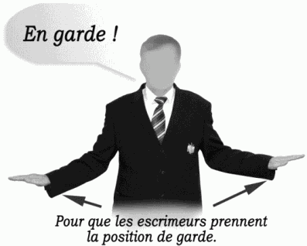 |  | 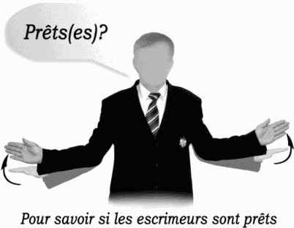
Обозначает команду старшего судьи фехтовальщикам - принять положение "К бою!"  Выполняется из исходного положения, "Руки вдоль туловища". Руки, согнутые в локтях на 90°, поднимаются в стороны.  При этом, локти не прижимаются к туловищу, пальцы кистей рук, сжаты и выпрямлены. Ладони направлены вниз. |  | Обозначает вопрос старшего судьи к фехтовальщикам об их готовности к бою.  Выполняется из положения, обозначающего команду "К бою!", поворотом ладоней в сторону фехтовальщиков.
Начинайте |  | Стой!
(Алле)! |  | (Альт!)
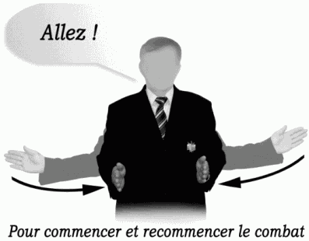 |  | 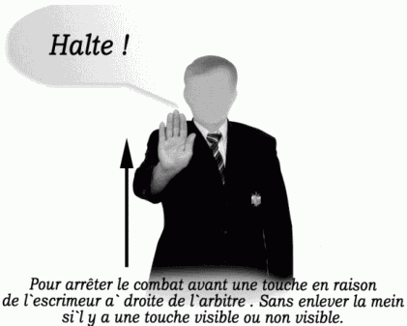
Обозначает команду старшего судьи о начале или возобновлении боя.  Выполняется из положения, обозначающего команду "Готовы?". Предплечья и кисти рук сводятся до расстояния 20 - 30 см. Затем руки опускаются вдоль туловища |  | Обозначает команду старшего судьи об остановке боя.  Выполняется из исходного положения, "Руки вдоль туловища".  Рука поднимается вперед-вверх, пальцы кисти сжаты, ладонь направлена в сторону фехтовальщиков и располагается вертикально на уровне головы. При этом, желательно использовать правую руку, если в последующем будет присуждаться укол фехтовальщику, располагающемуся справа от старшего судьи. Если же укол будет присуждаться бойцу слева, рекомендуется действовать левой рукой).  Затем рука возвращается в исходное положение.
Атака!  Контратака!  Ремиз! |  | Положение "Оружие в линии!"
(Атак/ Контр-атак/ Ремиз) |  | (Пуант ан линь!)
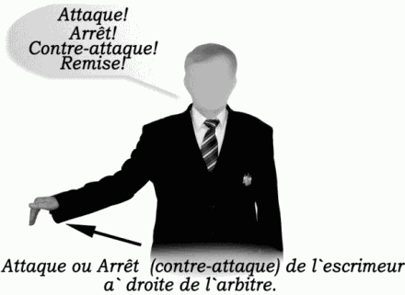 |  | 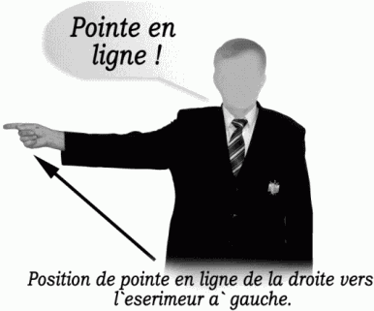
Обозначает сторону, откуда выполнена атака, контратака или ремиз.  Выполняется из исходного положения руки вдоль туловища". Несколько согнутая в локте рука поднимается, принимая положение "предплечье параллельно полу, ладонью вниз". Ладонь согнута под углом в 90°, пальцы сжаты. В данном случае нападение выполняется спортсменом, находящемся справа от старшего судьи.  Затем рука возвращается в исходное положение. |  | Обозначает положение фехтовальщика "Оружие в линии" ("Прямая рука"), находящегося справа от судьи.  Выполняется из исходного положения, "Руки вдоль туловища".  Прямая рука поднимается до уровня плеча строго в сторону, указательный палец выпрямлен, остальные сжаты в кулак. При этом, необходимо использовать левую руку, если положение "Оружие в линии" выполнил фехтовальщик, располагающийся слева от старшего судьи. И наоборот.  В заключении рука возвращается в исходное положение.
Укол (удар) |  | Очко присуждено
(Туше!) |  | (Пуан!)
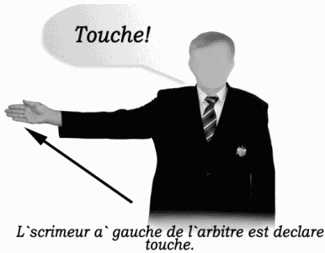 |  | 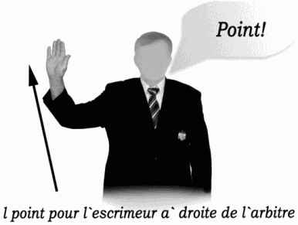
Обозначает нанесение действительного укола (удара) фехтовальщику, находящемуся справа от старшего судьи.  Выполняется из исходного положения "Руки вдоль туловища". Прямая рука поднимается до уровня плеча в сторону фехтовальщика, получившего укол. Пальцы кисти сжаты и выпрямлены. Ладонь направлена вперед.  Затем рука возвращается в исходное положение. |  | Обозначает присуждение очка в схватке фехтовальщику справа.  Выполняется из исходного положения "Руки вдоль туловища". Рука, согнутая в локте под углом 90°, поднимается до уровня плеча со стороны фехтовальщика, выигравшего укол. Пальцы кисти сжаты и выпрямлены. Ладонь направлена вперед.  Затем рука возвращается в исходное положение.
Недействительный укол! |  | Защита!
(Нон валябль!) |  | (Парад!)
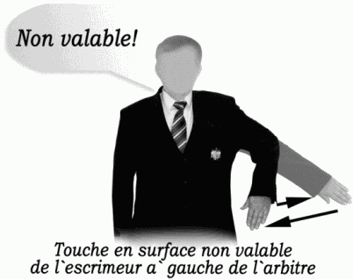 |  | 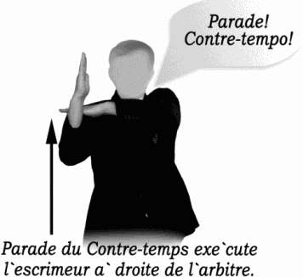
Обозначает недействительный укол, нанесенный фехтовальщику, находящемуся слева от старшего судьи.  Выполняется из исходного положения "Руки вдоль туловища". Сначала рука сгибается в локтевом суставе вдоль туловища. При этом, кисть поднимается до уровня пояса. Пальцы кисти сжаты и выпрямлены. Ладонь обращена назад. Затем рука один раз быстро выпрямляется в сторону и сгибается назад. Движение выполняются со стороны фехтовальщика, получившего недействительный укол.  Затем рука возвращается в исходное положение. |  | Обозначает защиту, выполненную фехтовальщиком, находящимся справа от старшего судьи.  Выполняется из исходного положения "Руки вдоль туловища". В данном случае, правая рука, согнутая в локте под углом 90°, поднимается вперед. Ладонь направлена внутрь. Левая рука, также согнутая в локте под углом 90°, поднимается вперед, с предплечьем параллельным полу, а кисть касается запястья правой руки с внутренней стороны. Пальцы кистей рук, сжаты в ладони. Движение выполняется одновременно двумя руками, в сторону фехтовальщика, проводившего действие.  В заключении руки возвращаются в исходное положение.
Одновременные нападения! |  | Никому!
(Симюльтане!) |  | (Рьен)!
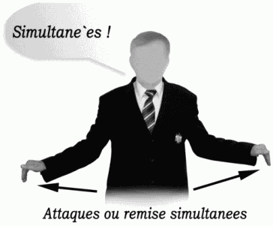 |  | 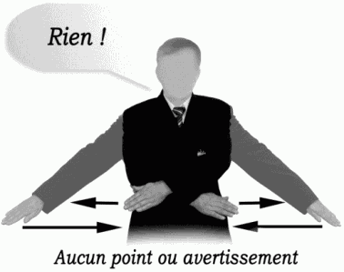
Обозначает одновременные нападения (атаки, ремизы, нападения "Прямой рукой"), выполняемые обоими фехтовальщиками.  Выполняется из исходного положения "Руки вдоль туловища". Несколько согнутые в локте руки одновременно поднимаются, принимая положение "предплечье параллельно полу ладонью вниз". Ладони согнуты под углом в 90°, пальцы сжаты. В заключении руки возвращаются в исходное положение. |  | Обозначает решение старшего судьи о том, что очко в схватке не присуждается, или предупреждение не выноситься.  Выполняется из исходного положения "Руки вдоль туловища" однократным скрестным движением прямых рук перед собой. Руки поднимаются на 45° по отношению к туловищу. Пальцы кисти сжаты и выпрямлены. Ладони направлены назад.  В заключении руки возвращаются в исходное положение.
Обоюдные уколы! |  | Очко обоим фехтовальщикам!
(Туше)! |  | (Пуан)!
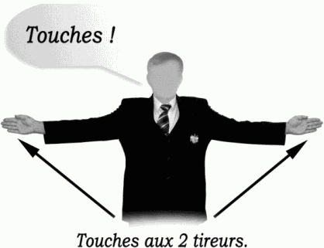 |  | 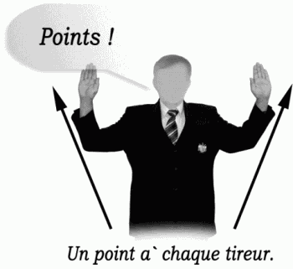
Обозначает факт нанесения уколов обоими фехтовальщиками. |  | Обозначает факт присуждения очка каждому фехтовальщику
Выполняется из исходного положения "Руки вдоль туловища". Прямые руки поднимаются до уровня плеч в стороны. Пальцы кистей сжаты и выпрямлены. Ладони направлены вперед.  В заключении руки возвращаются в исходное положение. |  | Выполняется из исходного положения "Руки вдоль туловища". Руки, согнутые в локте под углом 90°, поднимаются до уровня плеч. Пальцы кистей сжаты и выпрямлены. Ладони направлены вперед.  В заключении руки возвращаются в исходное положение.
Нет!/Укола нет!/Промах! |  | Не корректно!/Не правильно!/
 |  | Подготовка!/Сближение!/Взятие руки на себя!
(Нон!) |  | (Нон коре!)
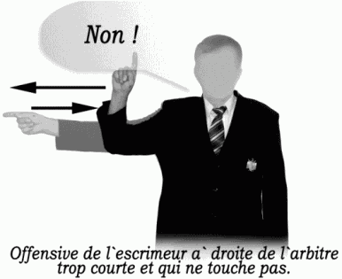 |  | 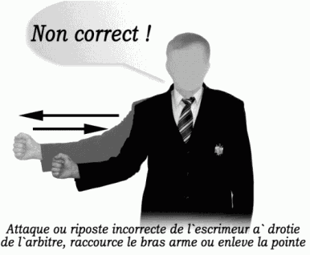
Обозначает промах в попытке нанесения укола (удара) фехтовальщиком, находящимся справа от старшего судьи. |  | Обозначает тактически не корректное выполнение атаки, связанное с затянутой подготовкой, задержкой выпрямления вооруженной руки (взятием руки на себя)
Выполняется из исходного положения "Руки вдоль туловища". Рука поднимается в сторону до уровня плеча и сгибается в локтевом суставе до угла в 45°. Затем однократно разгибается и снова сгибается назад. Указательный палец выпрямлен, остальные сжаты в кулак.  Движение выполняется в противоположную сторону от фехтовальщика, совершившего промах.  В заключении руки возвращаются в исходное положение. |  | Выполняется из исходного положения "Руки вдоль туловища". Рука, согнутая в локтевом суставе до угла в 90°, поднимается в сторону до положения "предплечье параллельно полу". Кисть сжата в кулак. Затем однократно не полностью разгибается и снова сгибается назад.  Движение выполняется в сторону фехтовальщика, совершившего ошибку.  В заключении руки возвращаются в исходное положение.
Желтая карточка - предупреждение.  Красная карточка - штрафной укол.  Черная карточка - исключение из соревнований  (Картон жон - авертиссемен.  Картон руж - ан пуант контр.  Картон нуар - эксклюзьон) |  | Победитель. Вначале старший судья объявляет фамилию победителя (название команды победительницы), а затем счет встречи (матча).  Ванкер: (ном) пар (скор)
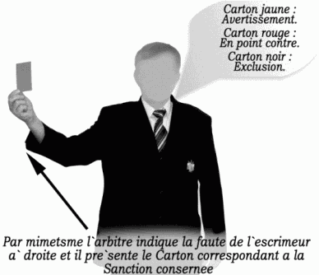 |  | 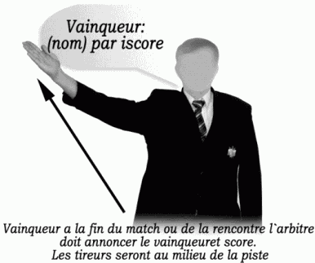
Обозначает, выносимое старшим судьей наказание фехтовальщику, находящемуся справа, соответствующего цвета карточкой.  Выполняется из исходного положения, "Руки вдоль туловища". Рука, держащая карточку, поднимается перед собой вперед-вверх, в сторону виновного фехтовальщика. Затем рука возвращается в исходное положение. Карточка располагается вертикально и держится указательным и большим пальцами за нижний наружный угол, соответствующей рукой, со стороны виновного фехтовальщика. Карточки следует располагать в следующих наружных карманах пиджака: желтая - нагрудный; красная - правый и черная - в заднем кармане брюк. |  | Жест, обозначающий победителя боя (встречи), расположенного справа от старшего судьи.  Выполняется из исходного положения, "Руки вдоль туловища", поднятием руки вверх-вперед под углом 135°, ладонью в сторону победителя. Затем рука возвращается в исходное положение.  Осуществляется в обязательном порядке в конце каждого боя (встречи), с устным объявлением фамилии победителя и счета боя. При этом, фехтовальщики должны находиться на линии начала поля боя.
Жесты старшего судьи должны быть четкими и выразительными. Каждый из них, выполняется поочередно, с незначительными паузами. После каждого жеста руки возвращаются в исходное положение - "Руки вдоль туловища".
§ 14. Снаряжение, не соответствующее правилам.
1. Каковы бы ни были обстоятельства, в которых оказался фехтовальщик на поле боя, с оружием и снаряжением, несоответствующими Правилам или имеющими какие-либо неисправности, это оружие или снаряжение немедленно изымается и передается для контроля экспертам, работающим на данном соревновании. Это снаряжение или оружие возвращаются владельцу только после принятия мер, которые вызваны этой проверкой и после окончания боя в личных соревнованиях или командной встречи. В случае необходимости, производится оплата расходов по ремонту снаряжения или оружия. Перед вторичным использованием этого снаряжения оно должно быть проверено вновь.
2. Если фехтовальщик выходит на поле боя:
- либо с только одним экземпляром оружия, соответствующим Правилам;
- либо с только одним соответствующим Правилам личным шнуром для подключения оружия к катушке-сматывателю;
- либо с только одним соответствующим Правилам электрическим шнуром для соединения маски и электрокуртки (рапира, сабля);
- либо с неработающим или не соответствующим Правилам оружием или личными шнурами для подключения оружия к катушке-сматывателю и соединения маски с электрокурткой (рапира, сабля);
- либо без защитного набочника;
- либо в токопроводящей куртке, которая не покрывает полностью поражаемую поверхность в различных положениях: "К бою" (рапира, сабля), "Стоя", "Укол на выпаде" (рапира);
- либо в одежде, не соответствующей Правилам;
старший судья выносит ему предусмотренные Правилами наказания.
3. Если во время боя установлена неисправность оружия или снаряжения, которая могла произойти во время боя, например:
- токопроводящая куртка имеет отверстия, уколы в которые не регистрируются как действительные;
- личный шнур или оружие не работают;
- сопротивление пружины становится недостаточным;
- ход головки наконечника больше не соответствует правилам;
старший судья не делает предупреждения и не выносит наказаний фехтовальщику, при этом действительно нанесенный укол (удар) оружием, ставшим неисправным, засчитывается.
Однако, если на тот момент, когда фехтовальщик дает знать о своей готовности к бою, его оружие не соответствует требованиям, предъявляемым к изгибу клинка, в отношении спортсмена применяются предусмотренные Правилами санкции.
Положение "К бою" (фехтовальщик, расположенный
справа) и поражаемая поверхность в фехтовании на рапирах
Укол, который достигает непоражаемой поверхности (будь то прямо или вследствие защиты), не считается действительным уколом, но останавливает фехтовальную фразу и аннулирует, таким образом, все последующие уколы.
2. Уколы, нанесенные в часть тела, считаемую непоражаемой поверхностью, могут быть, однако, зачтены как действительные, если фехтовальщик вследствие ненормального положения подставляет эту непоражаемую поверхность на поражаемую поверхность.
Старший судья может опрашивать судей-ассистентов, но он сам решает, считать ли укол действительным или нет.
3. В течение боя между командами "Начинайте" и "Стой" строго запрещено утыкать или волочить конец оружия по токопроводящей дорожке.
Запрещено:
- в любое время боя выпрямлять оружие на дорожке;
- производить касание поля боя оружием для его выпрямления;
- осуществлять контакт оружия с токопроводящей курткой.
Данные нарушения влекут наказания в соответствии с Правилами.
§ 2. Аннулирование укола.
1. Старший судья не должен рассматривать на предмет присуждения действительного укола, сигналы электрофиксатора, зарегистрированные вследствие нанесения уколов:
- до команды "Начинайте" или после команды "Стой";
- в какие-либо предметы, но не в противника или в его снаряжение.
2. Фехтовальщик, который умышленно вызывает сигнал электрофиксатора, нанося укол в пол или в какую-либо поверхность вне своего противника в любое время боя, подвергается предусмотренным Правилами наказанием.
3. Фехтовальщикам запрещено прижимать неизолированную часть своего оружия к токопроводящей куртке для того, чтобы вызвать блокирование электроцепи и избежать, таким образом, получение укола.
Если такое нарушение совершено, старший судья применяет к виновному участнику предусмотренные наказания. При этом укол, возможно нанесенный виновным участником, аннулируется.
4. Старший судья обязан учитывать возможные неисправности электроснаряжения.
Он должен аннулировать укол, который был им присужден в связи с тем, что электрофиксатор зарегистрировал укол, как якобы нанесенный в поражаемую поверхность (цветная лампа), если он констатирует на основе проб, проделанных под его внимательным наблюдением или лично, до действительного возобновления боя (команда "Начинайте") и без внесения изменений в используемое снаряжение, что:
4.1. сигнал "действительный", участнику, которому присужден укол, вызывается без фактического нанесения действительного укола;
4.2. недействительный укол, нанесенный участником, которому присужден укол, не регистрируется электрофиксатором;
4.3. действительный укол, нанесенный участником, которому присужден укол, не вызывает никаких сигналов электрофиксатора, ни "действительных", ни "недействительных";
4.4. сигналы, вызванные участником, которому присужден укол, не остаются зафиксированными на электрофиксаторе.
5. Когда старший судья дает приоритет уколу одного фехтовальщика, никакого аннулирования объявлять не следует, если во время проб будет установлено, что действительный укол, нанесенный другим фехтовальщиком, регистрируется, как "недействительный", или если оружие участника, которому присужден укол, постоянно вызывает недействительные сигналы электрофиксатора.
6. Если действительный сигнал электрофиксатора вызван уколом в непоражаемую поверхность участника, снаряжение которого не соответствует Правилам, то такой укол не аннулируется.
7. Старший судья должен также применять следующие правила:
7.1. лишь последний укол, предшествующий констатации неисправности, может быть аннулирован;
7.2. участник, который без разрешения старшего судьи внес изменения или сменил свое снаряжение до того, как старший судья вынес решение, теряет всякое право на аннулирование;
7.3. если имелось действительное возобновление боя, фехтовальщик не может больше требовать аннулирования укола, присужденного ему перед этим возобновлением боя;
7.4. месторасположение неисправности, установленной в аппаратуре (включая и снаряжение самих участников), не имеет значения для этого возможного аннулирования;
7.5. нет необходимости в том, чтобы установленная неисправность повторялась при каждой пробе. Однако нужно, чтобы эта неисправность была констатирована старшим судьей, без всякого сомнения, по крайней мере, один раз в ходе проб, проделанных им самим;
7.6. факт поломки клинка фехтовальщика, которому зарегистрирован укол, является основанием для аннулирования нанесенного ему противником укола, за исключением случая, когда поломка произошла явно после регистрации укола электрофиксатором.
8. Старший судья должен быть исключительно внимателен к уколам, которые не были зарегистрированы или были зарегистрированы аппаратом ненормально. В случае повторения этих неисправностей он должен обратиться к присутствующему члену технической комиссии либо к техническому эксперту соревнований для того, чтобы проверить, соответствует ли оборудование Правилам.
9. Старший судья должен следить за тем, чтобы ничто не было изменено ни в снаряжении участника, ни во всем электрооборудовании до контроля, который будет проведен экспертом.
10. Во всех случаях, когда проверка окажется невозможной из-за непредвиденных обстоятельств, укол рассматривается как "сомнительный" и должен быть аннулирован.
11. Если на электрофиксаторе сигналы поданы одновременно с двух сторон, и старший судья не может с уверенностью установить приоритет, он должен вновь поставить участников в положение "К бою".
§ 3. Действительность или приоритет укола. Правота в "фехтовальной фразе".
Только старший судья должен решать вопрос о действительности или приоритете укола, применяя принципы, указанные ниже и которые относятся только к фехтованию на рапирах.
1. В тех случаях, когда атака, выполненная правильно, была парирована или полностью избегнута, тогда фехтовальная фраза может быть продолжена или возобновлена.
2. Чтобы судить о приоритете атаки в фехтовальной фразе, следует учитывать, что:
- если атака начата в момент, когда противник находится в положении "Оружие в линии", атакующий должен сначала отвести (отбить) оружие противника своим оружием. При этом, старшие судьи должны быть внимательны к тому, чтобы простое прикосновение к клинку не считалось достаточным, чтобы отвести оружие противника;
- в случае, когда атакующий, пытаясь явно отвести (отбить) оружие противника, не находит его клинок, из-за убирания противником своего клинка, тактическая правота переходит к его противнику;
3. Правильно выполненная защита подразумевает успешное решение задачи закрытия своим оружием поражаемой поверхости (подстановкой), отбивая или отводя клинок оружия противника. Это прекращает так называемую "правоту" атаки противника и дает спортсмену, в свою очередь, "право" на ответ, который должен быть выполнен немедленно, без какой-либо задержки по времени.
Если фехтовальщик, выполняя атаку с финтами, сталкивается своим клинком с клинком противника, то последний получает "право" на ответ.
4. Окончание правильной контратаки с выигрышем фехтовального темпа должно предшествовать финалу атаки на фехтовальный темп, то есть контратака должна достигнуть цели раньше, чем атакующий начнет последнее движение финальной части атаки.
Контратаки могут быть выполнены также с оппозицией и с уклонением.
Контратака с уклонением, выполненная правильно, позволяет спортсмену избежать укола противника. При выполнении уклонения любым способом, не допускается нарушение Правил спортсменом, касающихся:
- поворота спиной к противнику;
- касания площади опоры тремя точками (кроме невооруженной руки и колена сзади стоящей ноги);
- прикрытия поражаемой поверхности непоражаемой.
5. Разбор "фехтовальной фразы".
5.1. Применяя вышеперечисленные положения для фехтования на рапирах, старший судья должен действовать следующим образом: если в "фехтовальной фразе" оба участника получили уколы одновременно, то имеют место обоюдные действия или обоюдные уколы. Первое является следствием одинаковых намерений и выполнения одновременных действий обоими фехтовальщиками. В этом случае, нанесенные обоими фехтовальщиками уколы не засчитываются, даже если один из них нанес укол в непоражаемую поверхность. Наоборот, обоюдный укол, отражает лишь одновременность их нанесения, но не тактическую правоту одного из спортсменов. Следовательно, если нет фехтовального темпа между двумя уколами, то:
5.1.1. Лишь обороняющемуся засчитывается укол:
- если он выполнял простую контратаку на простую атаку;
- если вместо того, чтобы взять защиту, он пытался уклониться, но это ему не удается;
- если, после взятой защиты противника, был момент остановки (временной задержки выполнения ответа), который дает право спортсмену возобновить или выполнить повторно свое нападение;
- если на сложную атаку он выполняет контратаку, не получив преимущества на "фехтовальный темп";
- если, находясь в положении "Оружие в линии", после действия на оружие, которое отводит его клинок, он колет или возвращает свой клинок в прежнее положение, вместо того, чтобы парировать укол, прямо наносимый атакующим.
- если он выполнил защиту слабой частью клинка, то есть двумя третями части клинка от наконечника, одновременно с правильно выполненной на него атакой с действием на оружие.
5.1.2. Лишь атакующему засчитывается укол:
- если он начинает атаку в момент, когда противник находится в положение "Оружие в линии", не отведя (отбив) при этом, клинок противника. Старшие судьи должны быть внимательными, чтобы не засчитать простое прикосновение к клинку как достаточное для отведения оружия противника;
- если он явно ищет клинок противника, не находит его (потому, что противник убирает клинок от действия на оружие) и продолжает атаку;
- если действие на оружие сделано в сильную часть клинка (треть клинка от гарды) соперника. Атака в этом случае, считается выполненной не правильно, а действие дает право противнику на немедленный ответ.
- если в сложной атаке спортсмен сталкивается своим оружием с клинком обороняющегося и продолжает при этом свою атаку, в то время, когда противник немедленно дает ответ;
- если в сложной атаке есть момент задержки поступательного движения вперед в целом или вооруженной руки, во время которого противник наносит ему укол в атаке на подготовку, а он продолжает свое нападение;
- если в сложной атаке ему наносится контратака с выигрышем фехтовального темпа до ее финала;
- если он наносит укол возобновлением нападения (ремизом), попав в защиту противника, после которой следует немедленный простой ответ, выполненный в один темп и без взятия руки на себя.
5.2. Участников возвращают в положение "К бою" каждый раз, когда судья при обоюдных уколах не может четко определить, с какой стороны совершена ошибка.
Глава V. Шпага. Условия боя.
Шпага является только колющим оружием.
Соревнования в фехтовании на шпагах проводятся с использованием электрофиксатора, регистрирующего уколы.
§ 1. Поражаемая поверхность.
В фехтовании на шпагах все тело фехтовальщика, включая его оспециализированную экипировку и снаряжение, считается поражаемой поверхностью
§ 4. Действительность или приоритет удара (укола). Правота в "фехтовальной фразе".
Только старший судья должен решать вопрос о действительности удара (укола) или тактической правоты применяемого действия, руководствуясь при этом принципами, которые следуют ниже и которые относятся только к условиям соревнований на саблях.
1. В тех случаях, когда атака, выполненная правильно, была парирована или полностью избегнута, тогда "фехтовальная фраза" может быть продолжена или возобновлена.
2. Движение вперед, бросок и любое продвижение вперед, при котором перекрещиваются ноги, запрещены. Всякое нарушение влечет за собой соответствующее Правилам наказание. Удар (укол), возможно нанесенный виновным участником, аннулируется. Однако, удар (укол), нанесенный правильно противником, засчитывается.
3. Чтобы судить о правильности атаки следует учитывать, что:
- если атака начата, когда противник находится в положение "Оружие в линии", атакующий должен сначала отвести (отбить) оружие противника. Старшие судьи должны быть внимательными, чтобы не засчитать простое прикосновение к клинку как достаточное для отведения оружия противника.
- если в поисках оружия, чтобы его отвести, это не удается (вследствие убирания клинка от действия на оружие) приоритет переходит к противнику.
4. Простая атака, выполнена правильно в следующих случаях:
- при выполнении с выпадом - когда начало выпрямление руки предшествует выпаду и удар (укол) нанесен при касании дорожки впереди стоящей ногой;
- при выполнении с шагом вперед и выпадом - когда выпрямление руки предшествует шагу и удар (укол) нанесен при касании дорожки впереди стоящей ногой.
5. В сложных атаках финты должны быть выполнены правильно, то есть:
- сложная атака - когда прямая рука при первом финте предшествует выпаду и удар (укол) нанесен при касании дорожки передней ногой;
- финт ударом лезвия - рука выпрямлена, клинок и рука составляют угол около 135°, лезвие угрожает поражаемой поверхности;
- при сложной атаке, если противник находит оружие в одном из финтов, он имеет право на рипост;
- при сложной атаке противник имеет право на простую прямую контратаку. Но чтобы контратака была действительной, она должна предшествовать финалу атаки на фехтовальный темп, т.е. контратака должна достигнуть цели раньше, чем атакующий начнет финальное движение атаки.
6. Атака с действием на оружие (батманом) выполнена правильно и сохраняет свой приоритет в том случае, когда батман сделан по слабой части клинка противника (верхние две трети клинка).
Если батман сделан в сильную часть клинка противника (по его нижней трети, ближней к гарде), то такая атака с действием на оружие батманом, считается выполненной неправильно. Подобный батман предоставляет право противнику дать немедленный ответ, который следует считать абсолютно корректным.
7. Защита дает право на ответ. Простой ответ может быть прямым и непрямым, но чтобы аннулировать все последующие действия атакующего, он должен быть выполнен немедленно, решительно и без остановок во времени.
Защита правильно выполнена в том случае, если до конца действия нападения она противопоставляется удару противника, закрывая линию, в которую это действие нападения должно закончиться.
Когда защита выполнена правильно, действие нападения противника должно считаться парированным и судиться как таковое даже, если вследствие своей хлесткости конец клинка атакующего достигает намеченной цели.
§ 5. Действия старшего судьи при анализе фехтовальной фразы.
В ходе фехтовальной фразы оба участника могут совершать как обоюдные действия, так и наносить обоюдные удары (уколы). В первом случае, обоюдные действия являются следствием принятия идентичных намерений и одновременного выполнения атак (нападений "Прямой рукой", ремизов) обоими фехтовальщиками. В этом случае нанесенные обоими фехтовальщиками удары аннулируются.
Обоюдные удары (уколы), указывают лишь на одновременность их нанесения, но не говорят о тактической идентичности применяемых при этом действий и, следовательно, тактический приоритет может быть у одного из участников.
Следовательно, если нет фехтовального темпа между двумя ударами (уколами):
1. Лишь обороняющемуся засчитывается удар (укол):
- если он выполняет простую прямую контратаку на простую атаку;
- если вместо того, чтобы взять защиту, он пытается уклониться, но это ему не удается;
- если после взятой защиты есть момент остановки, которая дает противнику право возобновить нападение (выполнить повторное нападение или возобновить атаку);
- если на сложную атаку он делает контратаку, не имея преимущества на фехтовальный темп;
- если, находясь в положение "Оружие в линии" после батмана или захвата оружия, которые отводят его клинок, он наносит укол или же возвращает свой клинок в положение "Оружие в линии" вместо того, чтобы парировать удар (укол), прямо наносимый атакующим.
2. Лишь атакующему засчитывается удар (укол):
- если он атакует в момент, когда противник находится в положение "Оружие в линии", не отведя клинок противника. Старшие судьи должны быть внимательными, чтобы не засчитать простое прикосновение к клинку как достаточное для отведения оружия противника.
- если он явно ищет клинок, не находит его (вследствие убирания клинка от действия на оружие) и продолжает атаку;
- если при сложной атаке противник нашел его оружие, а он продолжает атаку в то время, как противник немедленно дает ответ;
- если в сложной атаке он берет руку на себя или есть момент колебания, во время которого противник наносит останавливающий удар (укол) или выполняет атаку, а он сам продолжает свое действие;
- если при сложной атаке ему наносится контратака с опережением на фехтовальный темп до ее финала;
- если он наносит удар (укол) ремизом, повторением или возобновлением атаки, попав в защиту противника, после которой следует простой немедленный ответ, выполненный в один темп или без взятия на себя руки.
3. Участников возвращают в положение "К бою" каждый раз, когда старший судья при обоюдном ударе (уколе) не может точно решить, с чьей стороны имела место ошибка.
Одним из самых трудных случаев для судейства является ситуация, в которой имеется сомнение в том, достаточно ли простая контратака опередила финал сложной атаки. Обычно, в этом случае обоюдный удар (укол) является следствием одновременной ошибки двух фехтовальщиков, что оправдывает возвращение их в положение "К бою" (Ошибка атакующего - в нерешительности, медлительности или недостаточно эффективно выполненных финтов. Ошибка атакуемого - вследствие опоздания или медлительности в контратаке).
§ 3. Участники соревнований.
1. Обязательство чести.
Самим фактом заявки на участие в соревнованиях по фехтованию, спортсмены берут на себя обязательство уважать Правила и решения старших судей и главной судейской коллегии, в точности повиноваться их указаниям, быть почтительными к членам судейской коллегии.
Истинному спортсмену, соблюдающему кодекс чести, присущи:
- стремление к победе в честной бескомпромиссной борьбе;
- добросовестное и достойное поведение в любых ситуациях;
- корректность в отношениях с партнерами по команде и противниками;
- уважительное отношение к тренерам, представителям команд, зрителям;
- умение оставаться скромным после победы и достойно принимать поражение.
2. Отказ от встречи с противником.
Никакой участник (или команда) организации не может участвовать в соревнованиях по фехтованию проводимых на территории Российской Федерации, если он отказывается встречаться с каким бы то ни было участником (или командной), должным образом заявленным для участия в этих соревнованиях. В случае нарушения этого правила участник (или команда) немедленно дисквалифицируется.
3. Явка на соревнование.
3.1. Спортсмены обязаны являться на соревнования, своевременно и в то место, где назначено проведение предварительного контроля снаряжения и оружия, начало боев в группах предварительного тура, тура прямого выбывания, финала или командной встречи, а также любой другой процедуры соревнований по указанию старшего судьи или главной судейской коллегии.
3.2. Каждый фехтовальщик, который проводит спарринг в любое время с другим фехтовальщиком в месте проведения официальных соревнований (в том числе в тренировочных залах, связанных с соревнованиями) обязан одевать специализированную экипировку и снаряжение (костюм, набочник, гетры, перчатка, маска) соответствующие Правилам.
Тренер, дающий урок, должен одевать, по меньшей мере, тренерский нагрудник, фехтовальную перчатку и маску соответствующие Правилам.
Фехтовальщик, получающий урок обязан быть, по меньшей мере, в маске и перчатке.
3.3. К моменту выхода на дорожку для проведения боя, спортсмен должен явиться полностью готовым к поединку, а именно:
- в экипировке и с оружием соответствующим требованиям, предъявляемым Правилами;
- фехтовальная экипировка, включая куртку застегнуты;
- волосы собраны в прическу, не допускающую прикрывания поражаемой поверхности (рапира, сабля) и возможности получения травмы при выполнении укола противником;
- перчатка одета и застегнута;
- оружие в руке, личный шнур соединен с двойником (тройником) внутри гарды и колодкой шнура катушки-сматывателя.
Единственное исключение для маски, которая должна быть в невооруженной руке.
Данное положение предполагает необходимость проведения окончательной подготовки спортсмена к поединку возле поля боя, а не на нем.
3.4. Ни в коем случае одевание или раздевание спортсмена не должно происходить на спортивной арене на виду у зрителей и официальных лиц, исключая несчастный случай, который должен быть установлен врачом соревнований. Это рассматривается как нарушение порядка и наказывается в соответствии с Правилами.
3.5. Спортсмены должны являться на поле боя для проведения боев с двумя экземплярами оружия (один запасной), двумя личными шнурами (один запасной), двумя шнурами для маски (один запасной) в рапире и сабле, соответствующими Правилам.
3.6. Если за 10 минут до назначенного времени начала боев в группе предварительного тура, боя тура прямого выбывания или командных соревнований, участник или команда (в полном составе) не являются на место соревнования и в комнату вызова, то они не допускаются или отстраняются от участия в данном виде программы.
§ 4. Манера ведения боя.
1. Спортсмены должны вести бой лояльно, в точности следуя положениям, изложенным в главах настоящих Правил. Любое нарушение этих Правил влечет за собой соответствующие наказания.
2. Всякий бой должен сохранять вежливый и лояльный характер. Категорически запрещены умышленные, грубые, опасные действия, удары гардой или гайкой. Любое ненормальное действие (атака броском, которая кончается толчком противника; беспорядочное ведение боя; ненормальные передвижения; уколы/удары, нанесенные грубо или в падении) категорически запрещено. В случаях таких нарушений, укол, возможно нанесенный виновным участником, аннулируется, он же наказывается в соответствии с Правилами.
3. Перед началом каждого боя, оба спортсмена должны приветствовать оружием (выполнить "салют") противника, арбитра и зрителей. Равнозначно, после нанесения последнего укола бой не считается законченным, пока спортсмены не отсалютуют друг другу, арбитру и зрителям. До того, как старший судья не объявит решения о победителе, спортсмены должны оставаться на дорожке. После объявления победителя они должны встать на линии начала боя, снова отсалютовать оружием противнику, арбитру и зрителям, а также пожать друг другу руки.
4. Если один или оба спортсмена отказываются салютовать или пожать друг другу руки в соответствии с данным положением, старший судья отстранит его (спортсмена или команду) от участия в данных соревнованиях, а также от двух последующих соревнований проводимых на территории Российской Федерации в данном виде программы.
5. Нежелание активно вести бой спортсменами, должно трактоваться старшим судьей при наличии одного из двух нижеперечисленных условий:
- одна минута боя без укола (удара);
- сверхдальная дистанция (превышающая дистанцию шаг вперед выпад в течение 15 секунд).
В этом случае, старший судья немедленно подает команду "Стой!"
5.1. В личных соревнованиях:
- если во время двух первых периодах тура прямого выбывания оба спортсмена явно показывают свое нежелание вести бой, то судья переходит к следующему периоду без минутного перерыва.
- когда оба спортсмена показывают нежелание вести поединок во время третьего периода, то судья переходит к последней минуте. Эту минуту спортсмены фехтуют полностью, ей предшествует разыгрывание приоритета, который определит победителя в случае равного счета по окончании этой минуты.
Глава VIII. Санкции
§ 1. Категории санкций.
Существуют различные категории санкций, налагаемых за разные виды нарушений.
1. Санкции боя, налагаемые за нарушения, допущенные во время боя, которыми являются:
- потеря части поля боя;
- отказ засчитать фактически нанесенный укол;
- присуждение укола, фактически не полученного;
- отстранение от участия в данном виде соревнований.
2. Дисциплинарные санкции, налагаемые за нарушения порядка, дисциплины или спортивной этики, которыми являются:
- присуждение укола, фактически не полученного;
- отстранение от участия в данном виде соревнований;
- отстранение от участия в турнире;
- удаление с места проведения соревнования;
- отказ в допуске на участие в соревнованиях;
- порицание;
- временное запрещение участвовать в соревнованиях;
- окончательное запрещение участвовать в соревнованиях.
3. Все санкции могут применяться компетентными органами на соревновании - старшим судьей и главной судейской коллегией. Исключение составляет лишь окончательный запрет на участие в соревнованиях.
§ 2. Санкции во время боя.
1. Потеря части поля боя.
Фехтовальщик, который вышел за боковую линию поля боя, наказывается потерей части поля боя, равной одному метру.
2. Отказ засчитать фактически нанесенный укол.
Несмотря на то, что фехтовальщик фактически нанес противнику укол (удар) в поражаемую поверхность, этот укол (удар) может быть не засчитан. Либо по той причине, что укол не был нанесен в течение времени, отведенного для боя, либо потому, что фехтовальщик вышел за пределы поля боя, либо из-за неисправности электрооборудования, либо потому, что этот укол (удар) сопровождался грубостью, либо по любой другой причине, оговоренной Правилами.
3. Присуждение укола, фактически не полученного.
Фехтовальщику может быть присужден укол (удар), который фактически не был им получен, либо за выход за заднюю границы поля боя, либо за нарушение, которое помешало противнику фехтовать (атака броском, заканчивающаяся толчком противника, "кор-а-кор" в фехтовании на рапирах и саблях, использование невооруженной руки и т.д.).
4. Отстранение от участия в данном виде соревнований
4.1. Участник, который совершает в ходе боя грубость или недопустимые действия по отношению к своему противнику, а также участник, не защищающий лояльно свои шансы или использующий нечестный сговор со своим противником, может быть отстранен от участия в данном виде соревнований.
4.2. Участник, отстраненный от участия в данном виде соревнований, не может более выступать в этом виде соревнований, даже если он уже завоевал право выступать в следующей ступени. Он теряет право на место в классификации, и спортсмены, занимающие последующие за ним места, поднимаются соответственно на один уровень выше по результатам соревнования. Два третьих места распределяются согласно классификации спортсменов для состава таблицы. В любом случае, лишь спортсмены, завоевавшие очки в ходе соревнований, могут подняться на одно место по результатам соревнования.
4.3. Участник, отстраненный от участия в соревнованиях (черная карточка) дисквалифицируется на 2 последующих месяца активного текущего сезона.
§ 4. Детализация санкций за нарушения Правил.
1. Различают три вида санкций, применяемых в случае нарушений, указанных в таблице (стр. 71 - 74). В случае, если старшему судье предстоит вынести наказание участнику, совершившему одновременно несколько нарушений, в первую очередь он присуждает санкцию за наименее тяжкое нарушение.
2. Санкции являются общими на группу нарушений и действительны на один бой за исключением тех, которые объявляются черной карточкой, что означает отстранение от участия в соревновании, временное отстранение на весь остаток турнира и и два последующих месяца активного текущего или будущего сезона. Напротив, команда, исключенная из участия в турнире по причине присуждения черной карточки одному из ее участников, не освобождается от участия в следующих соревнованиях, но она уже не может включать в свой состав соответствующего спортсмена (виновного участника). Некоторые нарушения могут повлечь аннулирование укола, нанесенного виновным участником. В ходе боя аннулируются только уколы, нанесенные в связи с нарушением.
3. Существуют следующие виды санкций:
- предупреждение, объявляемое желтой карточкой, которой старший судья указывает на виновного участника. Таким образом, участник знает, что его новое нарушение повлечет штрафной укол;
- штрафной укол, объявляемый красной карточкой, которой старший судья указывает на виновного участника. Этот укол добавляется к счету его противника и может повлечь, если речь идет о последнем уколе, поражение в бою. Кроме того, за красной карточкой может последовать только другая красная или черная карточка, в соответствии с сущностью второго нарушения;
- отстранение от участия в соревновании, временное отстранение на весь остаток турнира и на два последующих месяца активного текущего или будущего сезона, либо удаление с места проведения соревнований (любое лицо, нарушающее порядок), сопровождается предъявлением черной карточки, которой старший судья указывает на виновного.
4. Все предупреждения (желтые карточки), штрафные уколы (красные карточки) и отстранения от участия (черные карточки), так же как и группы, к которым они принадлежат, должны быть обязательно отмечены в протоколах боев предварительного тура и тура прямого выбывания, а также командной встречи.

Таблица 2 Нарушения и применяемые санкции
Нарушения | Статьи | Санкции (карточки)
 |  | 1-ое | 2-ое | 3-ье и посл.
ПЕРВАЯ ГРУППА
Уход с поля боя без разрешения судьи | Гл. 7, § 3 п. 3.8 | ЖЕЛТАЯ | КРАСНАЯ | КРАСНАЯ
Кор-а-кор, с целью избежания укола | Гл. 3, § 5 п. 4
Поворот спиной к противнику "*" | Гл. 3, § 6 п. 2
В фехтовании на рапире запрещается во время боя выдвигать плечо невооруженной руки, помещая его впереди плеча вооруженной руки. Если фехтовальщик допустил это нарушение, на него налагаются санкции, указанные в Правилах. Все уколы, нанесенные фехтовальщиком, допустившим это нарушение, не засчитываются | Гл. 3, § 5 п. 5
Касание невооруженной рукой своего личного снаряжения | Гл. 3, § 7 п. 3
Закрывание (подмена) поражаемой поверхности "*" | Гл. 3, § 7, п. 2
Выход за боковую границу поля боя с целью избежания укола | Гл. 3, § 8 п. 8
Остановка боя без веской причины | Гл. 3 § 9
Выпрямление клинка на поле боя | Гл. 4 § 1 п. 3
Снаряжение и одежда, не соответствующие Правилам. Изгиб клинка, превышающий допустимую норму. Отсутствие соответствующих Правилам запасного оружия и личных шнуров. | Гл. 3 § 13
Отсутствие запасных, соответствующим Правилам, оружия и личного шнура | Гл. 7 § 3 п. 3.4
Утыкание или волочение наконечника по токопроводящей дорожке (шпага, рапира) | Гл. 4, § 1 п. 3
Бросок и другие передвижения вперед, выполняемые со скрещиванием ног (сабля) "*" | Гл. 6 § 4 п. 4
Отказ выполнять указания старшего судьи | Гл. 7, § 3 п. 1
Толкание противника, удар, нанесенный противнику гардой, неупорядочный бой, выполнение движений, не соответствующим Правилам. | Гл. 7, § 4 п. 2
Снимание маски до команды "Стой!", раздевание на поле боя | Гл. 7 § 3 п. 3.3
Необоснованный протест | Гл. 2, § 8 п. 4, 5
Ненормальные передвижения, уколы (удары), нанесенные грубо или в падении "*" | Гл. 7, § 4 п. 2  Гл. 3, § 6 п. 2
Контакт оружия с токопроводящей курткой | Гл. 4, § 1 п. 3
Прическа, не соответствующая Правилам | Гл. 7, § 3 п. 3.3
Вход в зону поля боя без разрешения судьи | Гл. 7, § 8 п. 6
ВТОРАЯ ГРУППА
Просьба об остановке боя под предлогом травмы, судороги не установленной затем врачом | Гл. 3, § 10 | КРАСНАЯ | КРАСНАЯ | КРАСНАЯ
Отсутствие марок контроля "*" | Гл. 3, § 13 п. 4.1
Умышленный укол вне противника | Гл. 4, § 2 п. 2
Умышленные, грубые, опасные действия, удар гардой или гайкой "*" | Гл. 7, § 4 п. 2
Отсутствие фамилии спортсмена на спине, отсутствие национальных цветов там, где это необходимо (личные соревнования на Кубок мира) | Гл. 7 § 4 п. 2
Использование невооруженной руки в обороне и атаке "*" | Гл. 3, § 7 п. 1
ТРЕТЬЯ ГРУППА
Умышленная подделка марок контроля оружия и снаряжения "*" | Гл. 3, § 13 п. 4.4 | Красная | Черная
Нарушение порядка участником на поле боя. В наиболее серьезных случаях судья имеет право предъявить черную карточку незамедлительно | Гл. 7, § 2 п. 2
Нелояльное ведение боя | Гл. 7, § 4 п. 2
Нарушения рекламного кодекса | Кодекс рекламы | Согласно санкций § 8, Главы 12
Неспортивное поведение | Гл. 7, § 2 | Желтая  черная
Разминка или тренировка без фехтовальной экипировки, соответствующей Правилам | Гл. 7, § 3 п. 3.2 | Желтая  черная
Нарушение порядка любым лицом на арене. В наиболее серьезных случаях судья имеет право предъявить черную карточку незамедлительно | Гл. 8, § 3 п. 3 | Желтая  черная
ЧЕТВЕРТАЯ ГРУППА
Снаряжение и оружие, несоответствующие Правилам, из-за очевидной подделки | Гл. 3, § 13 п. 4.3 | ЧЕРНАЯ
Участник оснащен электронным коммуникационным оборудованием, позволяющим лицу вне дорожки общаться со спортсменом во время боя | Гл. 3, § 13 п. 4.6
Оборудование, позволяющее изменять регистрацию уколов, ударов или выводить из строя электрофиксатор по желанию
Нарушение спортивной этики | Гл. 7, § 2 п. 2, 3, 4
Умышленная грубость "*" | Гл. 7, § 4 п. 10
Способствование победе противника, использование соглашения с ним | Гл. 1 § 3 п. 1  Гл. 7 § 4 п. 9
Любое лицо, нарушающее порядок около поля боя | Гл. 7, § 2 п. 2, 3  Гл. 4, § 8 п. 6 | Желт или 2 | 1 или 2
Невыход на поле боя после первого вызова арбитра и далее, после двух последующих вызовов, сделанных с интервалом в одну минуту спортсмена или команды | Гл. 7 § 3 п. 3.7 | Желт | Крас | Черн
Отказ от продолжения соревнований | Гл. 1 § 3 п. 2 | Желт | Крас | Черн
Отказ участника встречаться с другим, правильно заявленным участником (в личных и командных соревнованиях) | Гл. 7, § 3 п. 2 | Дисквалификация
Отказ одного из участников выполнить приветствие перед боем и после боя | Гл. 7, § 4 п. 4 | Отстранение от соревнований и приостановление лицензии
Невыход к полю боя после первого вызова арбитра за 10 минут до старта во время проведения боев в пульках, командной встрече, матчах тура прямого выбывания | Гл. 7, § 3 п. 3.7 | Отстранение от соревнований
Отсутствие фамилии спортсмена на спине, отсутствие национальных цветов там, где это необходимо (Чемпионаты и первенства мира, командные кубки Мира) |  | Отстранение от соревнований
Использование допинга |  | Дисквалификация

